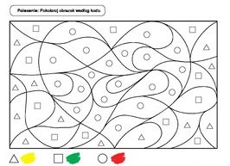

Pokoloruj obrazek według kodu, wytnij ramkę i podaruj swojej Mamie

